団委員長 各位
2021年12月 日
(一社)ガールスカウト愛知県連盟
連 盟 長 森 幸子

野外活動についてのアンケート（団用）

コロナ禍の中、例年と活動形態が大きく変わっている現在、団の皆様の現状を調査しご意見を伺いたいと考えました。
少女たちの野外活動を充実するために、アンケートを通して団における野外活動の現状を知り、講習会・研修会の活動内容をより良くし、指導者が団の活動で活かせるようにしたいと考えます。お忙しいところ恐縮ですが、団の総意として回答をお願いいたします。
12月31日(金)までに必ずご回答をお願いいたします。

パソコンやスマートフォンからアンケートにお答えください。

締切日 12月31日（金）

下記QRコード、またはURLを読み取っていただきますと、
グーグルフォームが開けます。そちらからご回答ください。
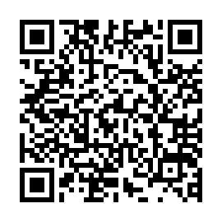
Googleフォーム野外活動アンケート(団用）URL

https://docs.google.com/forms/d/e/1FAIpQLSdu8qFpJLv7enPPKEjZxkVSMZdR2v-Fse7rxzz9Ulw_iMwmRA/viewform?usp=pp_url

パソコンやスマートフォンからの回答ができない場合は団内で助け合って回答を
お願いいたします。
紙面での回答をご希望の方は12月31日(金)必着で事務局まで郵送してください。

